Тест фундаментальных дискретных симметрий на ускорительном комплексе NICA.
Авторы: И.А.Кооп^{1,2,3}, А.И.Мильштейн^{1,2}, Н.Н.Николаев⁴, А.С.Попов^{1,2}, С.Г.Сальников^{1,2}, П.Ю.Шатунов^{1,2}, Ю.М.Шатунов^{1,2}
¹ИЯФ им. Г.И.Будкера СО РАН, 630090 Новосибирск, ²НГУ, 630090 Новосибирск, ³НГТУ, 630073 Новосибирск, ⁴ИТФ им. Л.Д.Ландау РАН, 142432 Черноголовка

Предложены новые идеи проверки фундаментальных симметрий в поляризационных экспериментах на комплексе NICA. Показана возможность проверки Стандартной модели с помощью измерения с высокой точностью нарушения пространственной и временной чётности. Детально обсуждаются эксперименты по изучения рассеяния поляризованных протонов на поляризованных дейтронах с использованием пучков протонов и дейтронов высокой интенсивности, которые планируется получить на комплексе NICA. Для проведения экспериментов предлагается использовать разработанную авторами методику с прецессирующей горизонтальной поляризацией протона или дейтрона.

Наиболее важные публикации 2021 года:
- I. A. Koop, A. I. Milstein, N. N. Nikolaev, A. S. Popov, S. G. Salnikov, P. Yu. Shatunov, and Yu. M. Shatunov. Tests of Fundamental Discrete Symmetries at the NICA Facility: Addendum to the Spin Physics Programme. Physics of Particles and Nuclei, 2021, Vol. 52, No. 4, pp. 549–554. © Pleiades Publishing, Ltd., 2021. DOI: 10.1134/S1063779621040365.
Грант РФФИ-НИКА 18-02-40092 мега «Исследование процессов несохранения чётности в рассеянии продольно-поляризованных протонов на дейтроне» (завершается в 2021 г.).

Направление 1.3.3.1. Физика элементарных частиц и фундаментальных взаимодействий, 1.3.3.5. Физика ускорителей заряженных частиц, включая синхротроны, лазеры на свободных электронах, источники нейтронов, а также другие источники элементарных частиц, атомных ядер, синхротронного и рентгеновского излучения.

Динамическое управление поляризацией ионных пучков в циклических ускорителях комплекса NICA с помощью ВЧ-флиппера.
Мощное высокочастотное электромагнитное поле флиппера позволяет относительно простым образом осуществлять резонансный поворот спинов циркулирующих в накопителе частиц из начального вертикального направления в горизонтальную плоскость кольца. В режиме с постоянно включенным ВЧ-полем флиппера поддерживается одинаковая скорость вращения всех спинов вокруг вертикальной оси, задаваемая частотой флиппера. В таком режиме направление вектора спина ансамбля жёстко привязано к фазе ВЧ-поля флиппера и эта фаза может быть легко измерена и записана для каждого события рассеяния частиц пучка на внутренней или внешней ядерной мишени. В работе проведено моделирование динамики поворота спинов и их удержание в состоянии когерентной прецессии в течение длительного времени проведения эксперимента. Также рассмотрены методы подавления различных систематик в анализе данных по рассеянию частиц в мишени.

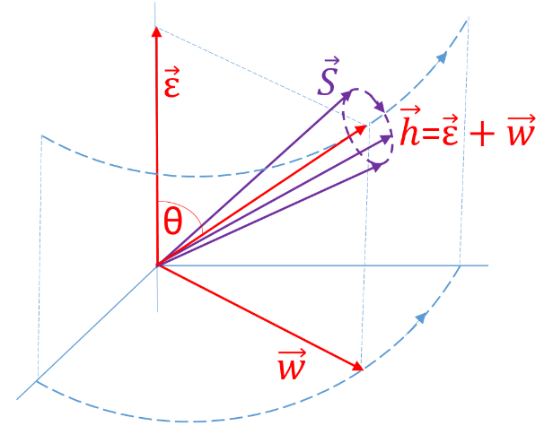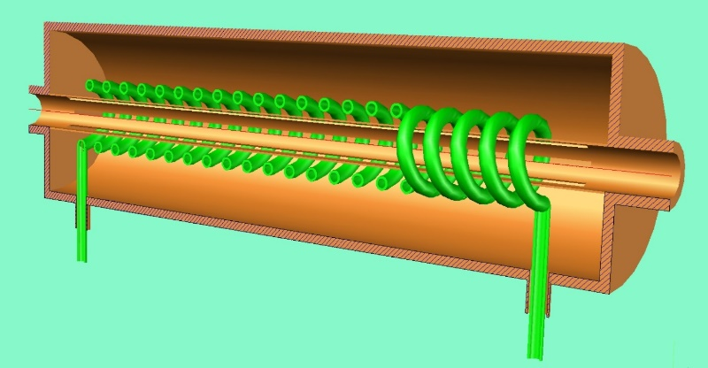

Рис. 1 (а). Прецессия спина вокруг вертикальной оси в присутствии ВЧ-поля флиппера. (б) Модель высокочастотного соленоида размещенного в вакуумной камере с продольными разрезами лайнера экранирующего поля пучка.

